附件：
院系批量学籍注册流程
学生学籍注册原则上每学年1次，由学生自己在系统中注册，由所在学院负责审核确认，但是由于考虑的在职研究生绝大多数时间都不在校，所以也可由院系根据学生暑期学习报到情况，集中在9月份进行批量注册。注册范围：2011和2012级在职教育硕士和农业推广硕士。具体程序如下：
（本流程以2013年下半年为例）
1. 打开系统进入主程序—点击上方导航栏“学籍管理”
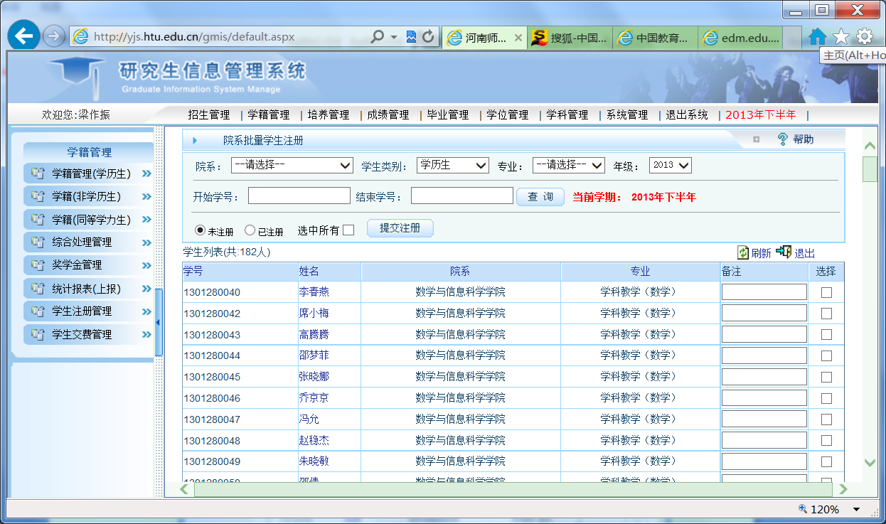
2.点击左侧导航栏“学生注册管理”，在“学生注册管理”栏下拉菜单中选中“院系批量学生注册”
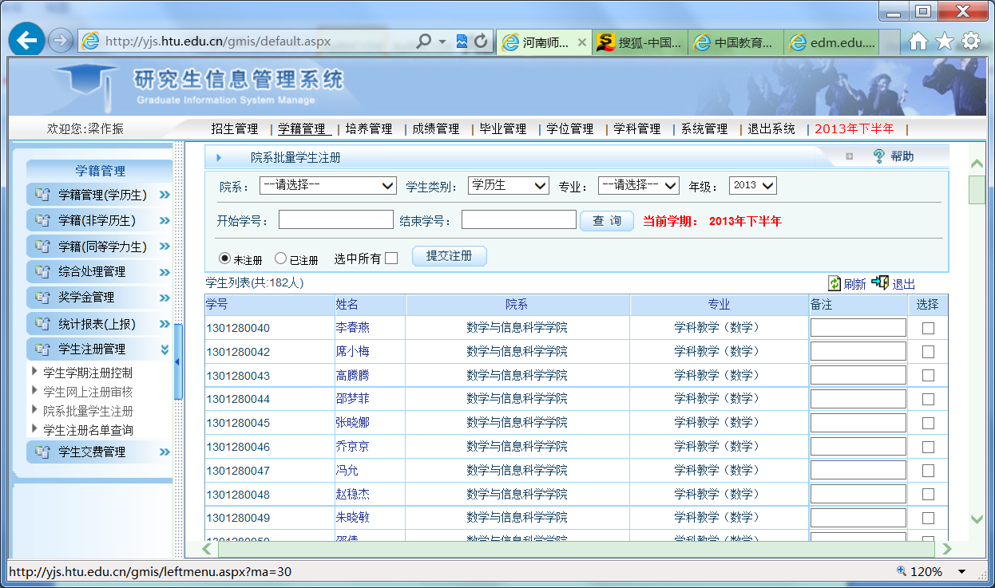
3. 在打开主界面中“院系”一栏选择本院系名称，“学生类别”一栏中选择“非学历生”，“专业”一栏可以不选，“年级”一栏直接输入“2012”（说明：2012级在职研究生的学号前两位是13，也就是2013年暑假在校学习的在职研究生。）然后点击“查询”。
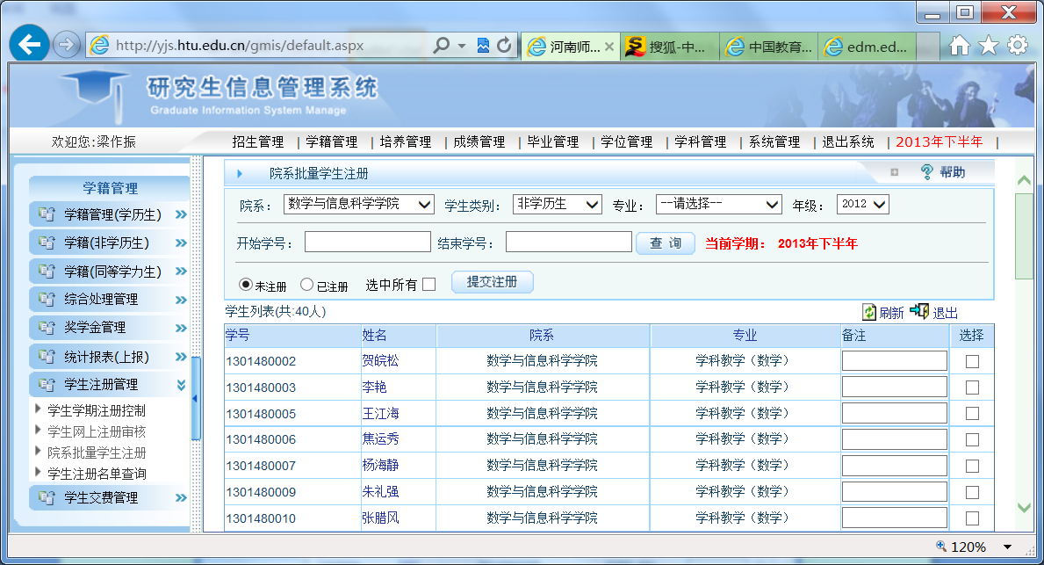
4. 请根据暑期实际报到情况在右侧“选择”一列方框中点击选择，确认无误后点击数据上方的“提交注册”。没有被注册的学生将由研究生学院统一转入存档生名单。
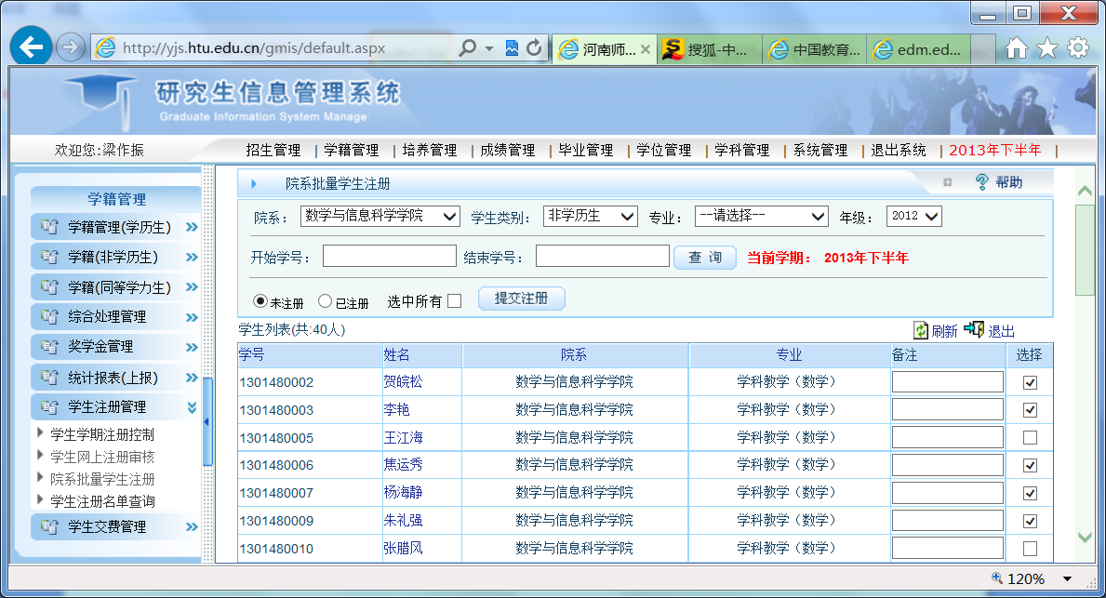
5.在左侧“学生注册管理”下拉菜单中点击“学生网上注册审核”，打开注册审核主界面，在学期一栏中选择“2013年下半年”，学生类别选择“在职教育硕士”或“在职农业推广硕士”，年级选择“2012”。点击查询。
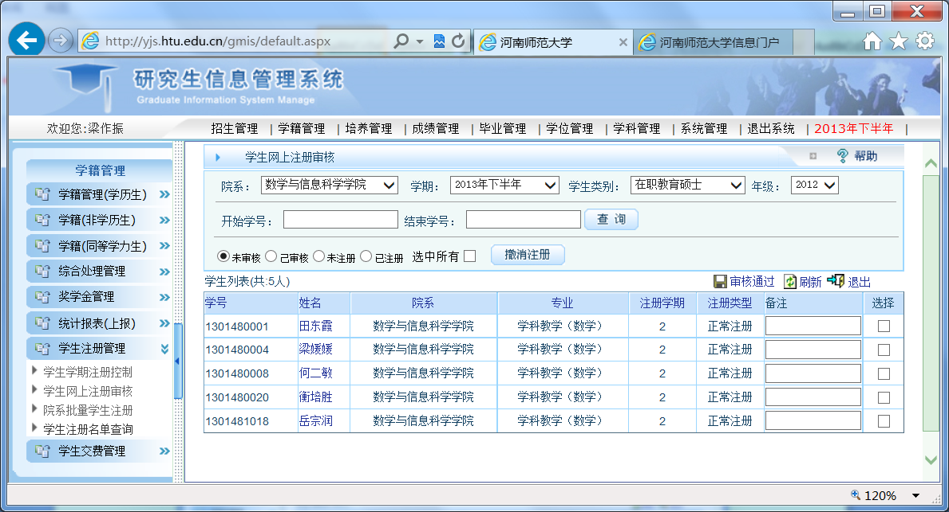
6.在“学生列表”上侧导航栏中选择“未审核”，查看提交注册的研究生名单，并在右侧“选择”一栏中选择并提交“审核通过”即可。
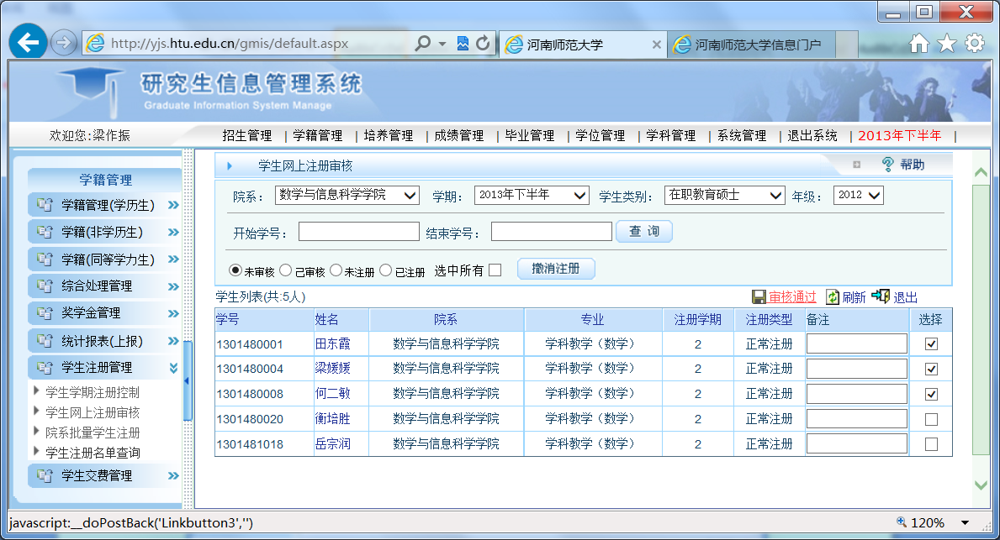
7.考生注册信息可在“学生列表”上侧导航栏中选择“已审核”、“未审核”、“已注册”进行查询。

如有疑问，可打3329034进行沟通。

